СИММЕТРИЯ

Исполнители: Ученицы 6 класса МОУ «Корниловская средняя школа»
Веселкова Наталья, Притчина Наталья, Рудакова Наталья.
Учитель математики Купцова Е. В.
(2005-2006 учебный год)
п. Двинской Верхнетоемского района Архангельской области

СИММЕТРИЯ СКВОЗЬ ВЕКА

По преданию, термин «симметрия» придумал скульптор Пифагор Регийский, живший в г. Регул. Отклонение от симметрии он определил термином «асимметрия». Древние греки полагали, что Вселенная симметрична просто потому, что она прекрасна. Считая сферу наиболее симметричной и совершенной формой, они делали вывод о сферичности Земли.
Представители первой научной школы в истории человечества, последователи Пифагора Самосского, пытались связать симметрию с числом. Каждой вещи, учили пифагорейцы, соответствует определенное отношение чисел, которое они называли логосом. Поэтому познание вещей заключалось для них познанием логоса. Пифагорейцы предпочитали вместо слова «симметрии» пользоваться словом «гармония». Широко используя идею гармонии и симметрии, ученые древности любили обращаться не только к сферическим формам, но и к правильным многогранникам. У правильных многогранников грани – правильные многоугольники одного вида, а углы между гранями равны. Древние греки установили, что существует всего пять правильных выпуклых многогранников, название которых связаны с числом граней, - тетраэдр, октаэдр, икосаэдр, куб, додекаэдр. Все правильные многогранники обладают зеркальной симметрией.
Проходя сквозь века, термин «симметрия» обрастал различными толкованиями. «Симметрия – это некая «средняя мера», - считал Аристотель. Римский врач Гален (2 в. н. э.) под симметрией понимал покой души и уравновешенность. Пифагорейцы понимали под симметрией (гармонией) единство противоположностей. Леонардо да Винчи считал, что при создании художественного произведения главную роль играют пропорциональность и гармония, под которыми он понимал симметрию. Альбрехт Дюрер (1471-1528 г.г.) утверждал, что правильные симметричные многогранники лежат в основе построения чертежей различных инженерных сооружений, и поэтому каждый художник должен знать способы построения правильных симметричных фигур.

ВИДЫ СИММЕТРИИ

С теми или иными проявлениями симметрии мы встречаемся буквально на каждом шагу, взгляните на порхающую бабочку, загадочную снежинку, мозаику в храме, морскую звезду, кристалл граната – всё это примеры симметрии. В математике рассматриваются различные виды симметрии. Каждый из них имеет своё название. Одним из важнейших видов симметрии является осевая симметрия.
Возьмем лист бумаги и проведём на нем прямую. Перегнём лист по этой прямой и проткнём его иглой. Развернув лист, мы увидим две точки, расположенные по разные стороны от линии сгиба (рис 1,а). Их называют симметричными относительно проведенной прямой. Если мы проведём через них прямую, то увидим, что эти точки лежат на прямой, перпендикулярной данной, и на одинаковом расстоянии от неё (рис. 1,б).

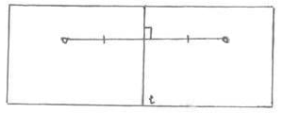
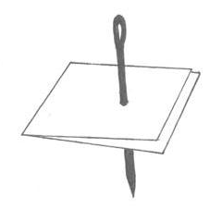

Рис. 1,а. Рис. 1,б.

Строить точки, симметричные относительно прямой, можно и без перегибания листа бумаги. Пусть заданы прямая l и точка М (рис. 2, а). Проведём через точку М прямую, перпендикулярную l (рис. 2, б). Отметим на ней циркулем точку, расположенную на таком же расстоянии от прямой l, что и точка М. Получим точку К, симметричную точке М относительно прямой l (рис. 2, в).

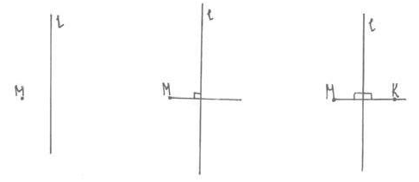

Рис. 2,а. Рис. 2,б. Рис. 2,в.

Возьмем лист бумаги и сложим его пополам. Нарисуем на сложенном листе какой-нибудь узор, разрежем лист по проведенной линии и развернем его. Мы получим симметричную фигуру. Линия сгиба – это ось симметрии фигуры. Фигура может иметь не одну ось симметрии. Например, квадрат имеет четыре оси симметрии, ромб – две. Окружность, а также ограниченный ею круг – это «самые симметричные» фигуры на плоскости. Любая прямая, проходящая через центр окружности, является ее осью симметрии. Далеко не каждая фигура имеет ось симметрии.

Кроме осевой симметрии существует ещё и центральная симметрия. Она характеризуется наличием центра симметрии − точки О, обладающей определённым свойством. Можно сказать, что точка О является центром симметрии, если при повороте вокруг точки О на 180° фигура переходит сама в себя (рис. 3).

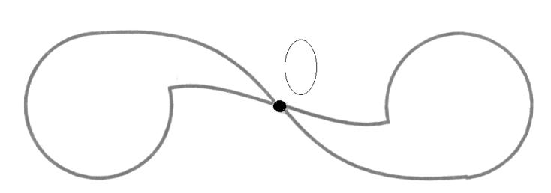

Рис. 3.

Фигуры симметричные относительно некоторой точки, равны.
Вы уже встречались с центрально−симметричными фигурами. Это, прежде всего, окружность. Ещё, например, эллипс. Планеты вращаются эллиптическими орбитами, в центре которых расположено Солнце. Центр симметрии имеет и прямоугольник: это точка пересечения его диагоналей.
Подобно тому, как на плоскости мы говорили об осевой симметрии− симметрии относительно прямой, в пространстве говорят о зеркальной симметрии− симметрии относительно плоскости. С этой симметрией мы встречаемся, глядя на себя в зеркало.
На плоскости с бесконечным числом осей симметрии был круг. В пространстве сходным свойством обладает шар. Он симметричен относительно любой плоскости, рассекающей его по большой окружности.
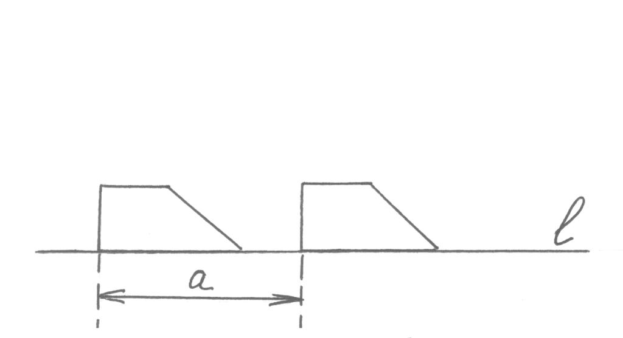
Но если на плоскости только круг обладал таким интересным свойством, то в пространстве есть и другие тела, имеющие бесконечно много плоскостей симметрии. Из известных вам тел это цилиндр и конус.
В курсе геометрии рассматривается ещё один вид симметрии – переносная симметрия.
В результате переносной симметрии фигура (или её часть) совмещается сама с собой при переносе её вдоль прямой l на расстояние a (рис. 4.).

Рис. 4.

Простейшим примером фигуры, обладающей такой симметрией, является разлиновка тетради.

Периодически повторяющийся рисунок на длинной ленте образует узор, называемый бордюром. Каждая эпоха, каждый народ выработали свои формы, мотивы и расположение украшений на бордюрах. В бордюрах Древнего Египта часто встречаются листья и цветы лотоса (рис.5).

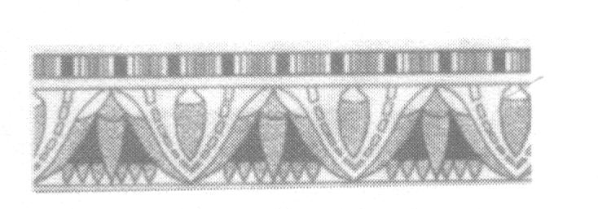

Рис. 5.

Для мусульманского Востока характерно сочетание геометрических и растительных мотивов. Для русского бордюра характерны как растительные и геометрические формы, так и изображения птиц, зверей и фантастических животных. Особенно ярко это выражается в резьбе по дереву и вышивке. Наиболее часто использовались так называемые плетенки – переплетения лент, ремней, стеблей цветов (рис. 6).

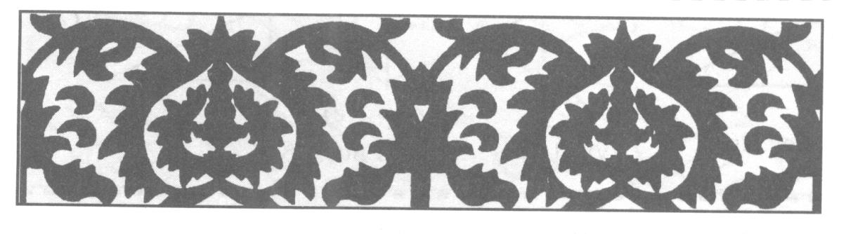

Рис. 6.

Бордюры – это симметричные узоры на ленте (рис. 7).

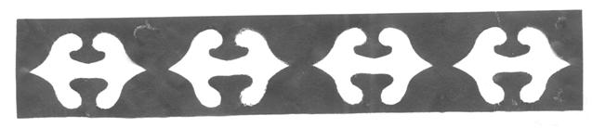

Рис. 7.

Но симметричный рисунок может повторяться и на плоскости. Тогда его называют орнаментом. Рисунки на обоях, тканях, узоры на гобеленах – все это примеры орнаментов.

Примером орнамента является гравюра Эшера «Ящерицы» (рис. 8).

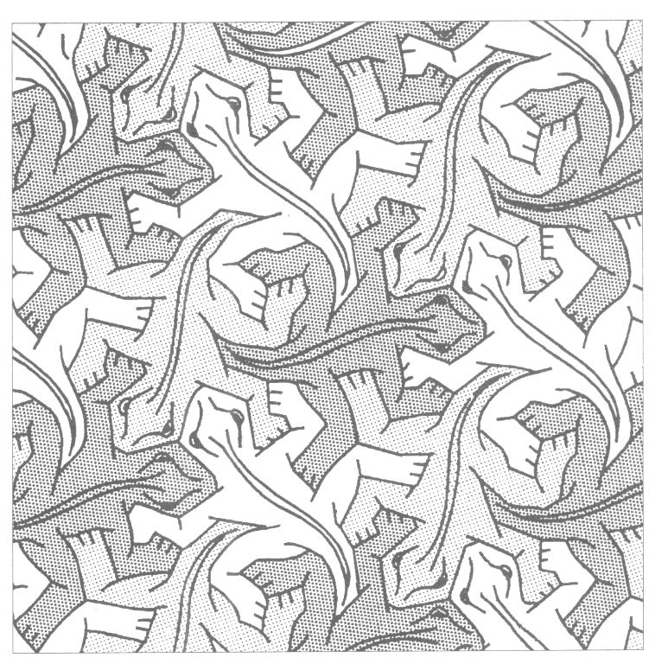

Рис. 8

Своеобразными орнаментами являются паркеты. В строительном деле паркеты – это настил пола из твердых пород дерева, обработанного в виде дощечек разных форм. Простейшие паркеты были открыты пифагорейцами около 2500 лет назад. Они установили, что вокруг одной точки могут лежать либо шесть правильных треугольников (рис. 9), либо четыре квадрата (рис. 10), либо три правильных шестиугольника (рис. 11).

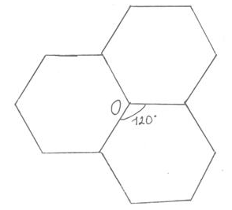
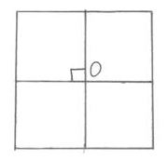
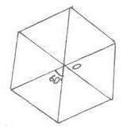

Рис. 9. Рис. 10. Рис. 11.

Более сложный паркет можно сконструировать, если построить на сторонах квадрата правильные треугольники, а на сторонах этих треугольников, не примыкающих к исходному квадрату, те же самые квадраты (рис. 12).
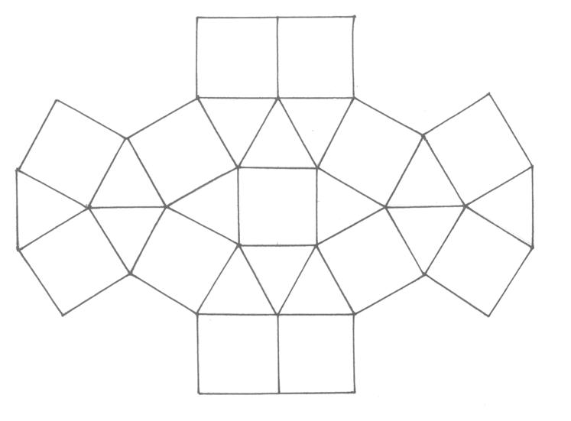

Рис. 12.

В восточных орнаментах встречаются комбинации правильных восьмиугольников и квадратов (рис. 13).
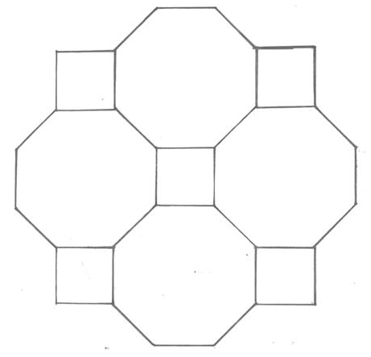

Рис. 13.

ИСПОЛЬЗОВАНИЕ СИММЕТРИИ ПРИ РЕШЕНИИ ЗАДАЧ

- (Соросовская олимпиада, 1997-1998 гг.) Лист бумаги согнули вдвое по прямой и прокололи иголкой в двух местах, а потом развернули и получили 4 отверстия. Положения трех из них отмечены на рис.14. Где может находиться четвертое отверстие?

Рис. 14

Решение: 1) Соединить две из этих точек; провести прямую l, перпендикулярную данному отрезку; из третьей точки опустить перпендикуляр на прямую l; продолжить этот перпендикуляр за прямую l; на продолжении этого перпендикуляра отложить отрезок, равный этому перпендикуляру; получим четвертую точку. 2) Второй и третий случай аналогичны первому, но надо взять другие пары точек.

- Постройте прямую, перпендикулярную отрезку AB и проходящую через его середину. Отметьте на этой прямой несколько точек и объясните, почему каждая из них равноудалена от точек A и B. Сделайте вывод.

- Даны две точки. Используя результаты предыдущей задачи, проведите три различные окружности, проходящие через эти точки.

- Даны три точки K, M, P, не лежащие на одной прямой. Известно, что они лежат на одной окружности. Найдите центр этой окружности и проведите ее.

Решение: соединить точки K и M, M и P. Найти середины этих отрезков. Построить прямые, перпендикулярные данным отрезкам и проходящие через эти середины. Точка пересечения перпендикуляров является центром симметрии. Провести окружность.

5. Пожарная машина P должна как можно быстрее добраться до горящего дома D, заехав на реку r за водой. Какой путь для нее будет кратчайшим?

Решение: на рис. 15.

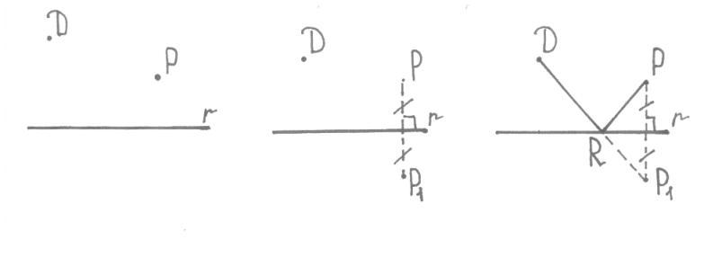

Рис. 15.
ЗАДАЧИ

- Дан равнобедренный треугольник и прямая, проходящая через одну из его вершин. Постройте треугольник, симметричный данному относительно заданной прямой.
- Нарисуйте по клеткам какой-нибудь многоугольник, имеющий ось симметрии. Проведите эту ось.
- Перегибая лист бумаги, постройте равнобедренный треугольник.
- Вырежьте из листа бумаги фигуру, имеющую: а) одну ось симметрии; б) четыре оси симметрии.
- Даны точки A, B, C, O. Постройте точки A₁, B₁, C₁, симметричные данным точкам относительно точки О.
- Начертите в тетради прямоугольник ABCD и постройте его центр симметрии. На сторонах прямоугольника возьмите точки K, M, N и постройте симметричные им относительно центра симметрии.
- Начертите фигуру со следующими свойствами: а) фигура имеет и центр, и ось симметрии; б) фигура имеет центр, но не имеет оси симметрии; в) фигура имеет ось, но не имеет центра симметрии.
- Конус разрезали по плоскости, относительно которой он симметричен. Нарисуйте фигуру, получившуюся в сечении.
- В сечении какого пространственного тела может получиться: а) прямоугольник; б) круг?
- Хозяева трех домов, расположенных на разных сторонах улицы, решили построить колодец, одинаково удаленный от всех домов. Постройте местонахождение колодца.
- Две деревни находятся на одном берегу реки l в точках A и D, а третья деревня находится на другом берегу в точке B, причем деревни D и B находятся на одинаковом расстоянии от реки (DB⊥l). Где на берегу реки нужно поставить водонапорную башню C, чтобы общая длина труб от точек A и B до башни C была равна общей длине труб от деревень A и D до башни C?
- Две деревни находятся на одном берегу реки. Где на берегу реки нужно поставить насосную станцию, чтобы общая длина водопроводных труб от деревень до станции была наименьшей?
- а) Поставьте волчок перед зеркальцем и закрутите его против часовой стрелки. Сравните направление вращения волчка и его отражения. б) Положите на стол зеркало и на него поставьте волчок. Закрутите волчок и посмотрите, совпадают ли в этом случае направления вращения волчка и его отражения в зеркале.
- Поставьте два зеркала под углом 120° друг к другу и положите перед ними кубик. Сколько теперь у вас кубиков? Повторите опыт, сделав угол между зеркалами равными 90°, 60°, 45°. Сколько кубиков вы увидите в каждом случае? Обратите внимание на то, что ваш кубик как бы движется в хороводе, совершая в зеркале полный оборот. Попробуйте поставить зеркала под таким углом, чтобы кубиков было 5. Чему равен это угол?
- Нарисуйте бордюр, составленный из окружностей.
- Начертите паркет, составленный из одинаковых ромбов.
- Составьте паркет из одинаковых правильных треугольников, четырехугольников, и шестиугольников.

ЛИТЕРАТУРА

- Математика. 6 класс: Учеб. Для общеобразоват. учеб. заведений / Г. В. Дорофеев, С. Б. Суворова, И. Ф. Шарыгин и др.; Под ред. Г. В. Дорофеева, И. Ф. Шарыгина. – 5-е изд., стереотип. – М.: Дрофа, 2000. – 416 с.: ил.
- Курс наглядной геометрии : Метод. Разработка для 6 кл.: Кн. Для учителя / Е. С. Смирнова. – М.: Просвещение, 2002.- 173 с. : ил.
- Наглядная геометрия. 5-6 кл.: Пособие для общеобразовательных учреждений / И. Ф. Шарыгин, Л. Н. Ерганжиева.- 6-е изд., стереотип.- М.: Дрофа, 2004.-192 с.: ил.

